RAPORT CULTURAL

În perioada 17/02/2019– 23/02/2019, am participat la cursul „Learn how to create an e-learning platform and a website in one week”, reprezentând al doilea curs, după cel de la Tenerife, axat pe tema de bază E-Learning and Website design în Bologna, Italia, curs finanțat în cadrul proiectului intitulat Use of technology in adult training for insertion into the labor market prin programul ERASMUS.
În afară de partea științifică a programului am beneficiat și de partea culturală, în așa fel încât s-au îmbinat perfect utilul cu plăcutul.
Totul s-a realizat împreună cu alți participanți din încă opt țări europene: Germania, Franța, Spania, Marea Britanie, Polonia, Finlanda, Estonia, Croația și Belgia.
Odată ce am ajuns cu avionul de linie Craiova – Bologna în frumosul aeroport Guglielmo Marconi, în dimineața zilei de 16.02.2019, tot grupul din România format din patru profesori a fost preluat de un taxi cu destinația Hotel Liberty 1904 amplasat în apropierea Centrului de curs cu locația Camplus Living Bononia, localizat pe Via Sante Vicenzi 49.
Prin intermediul taxiului am luat primul contact cu peisajul citadin al orașului istoric Bologna. Dintr-o dată ne-a invadat pe fiecare parfumul aerului peninsular din nordul Italiei al regiunii Emilia Romagna din care face parte și orașul Bologna. Clădiri vechi și frumoase de sute și chiar mii de ani se revărsau pe o parte și pe alta a străzilor parcurse cu taxiul. Ajunși la hotel, o clădire veche care ne amintește de începutul secolului trecut, dar cu o arhitectură specific italiană, am fost primiți cu multă ospitalitate de personalul de la recepție, ocupându-se cu multă amabilitate de cazarea noastră. Camerele de cazare erau mobilate perfect, în concordanță cu ce este mai modern și stilat în zilele noastre, dar într-un oarecare contrast cu aspectul istoric al exteriorului clădirii. Odată cazați, oboseala de pe drum a început să fie învinsă de curiozitatea vizitării orașului istoric.
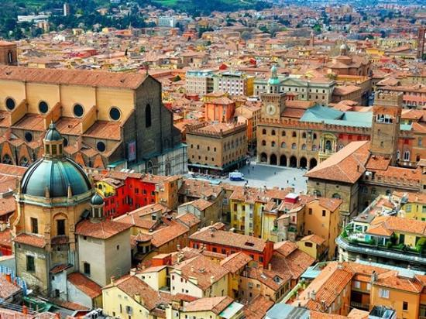
În Bologna există de fapt cinci obiective turistice majore ce au meritat să fie vizitate, cum ar fi:
- Arcadele kilometrice ale orașului – este absolut o placere sa umbli pe sub ele, admirând arhitectura medievala a Bolognei
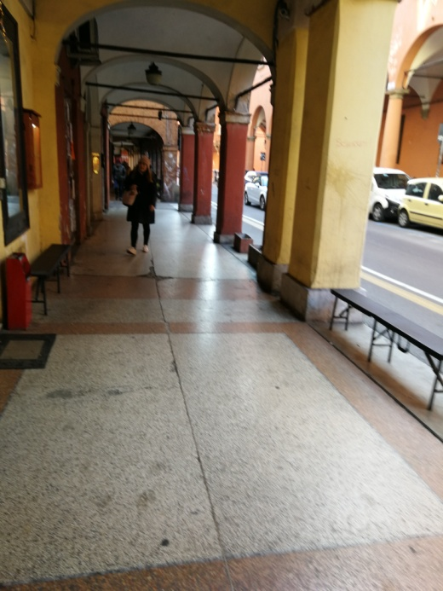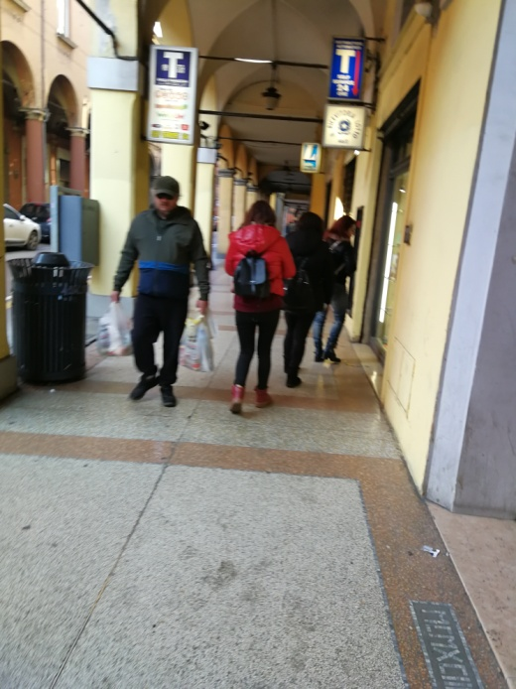
- Piazza Maggiore, piata centrala – poti admira Fantana lui Neptun, construita in 1566, San Petronio, principala biserica a orasului, si Palazzo del Podesto, fostul centru administrativ, aflat vis-à-vis de San Petronio. Tot in piata, se afla si Palazzo Maggiore, palatul legatului papal – Bologna s-a aflat sub administratia directa a Papei pana la unificarea Italiei.
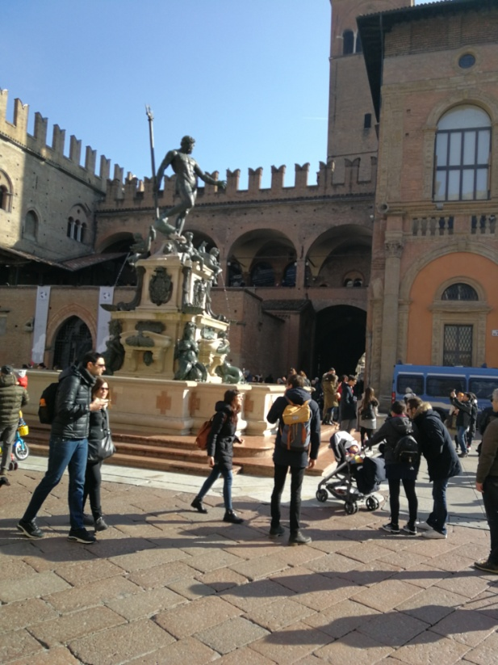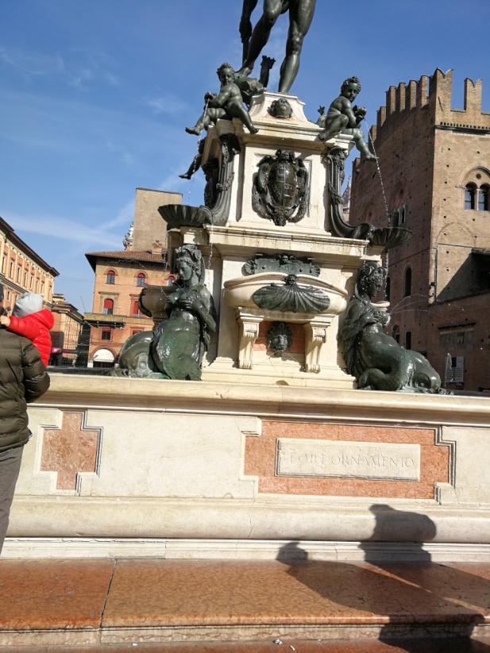
- Cele doua turnuri inclinate – Garisenda si Asinelli – pe vremuri, cerul Bolognei era brazdat de nu mai putin de 180 de turnuri. Fiecare familie cat de cat bogata se simtea obligata sa iși construiasca un turn deasupra rezidenței cu cat era mai inalt, cu atat prestigiul familiei urca… pana la cer. Dar dorinta furibunda de a construi turnuri i-a facut pe constructori sa cam dea rasol, asa ca, in acest moment, nu mai sunt decat doua… si acelea inclinate
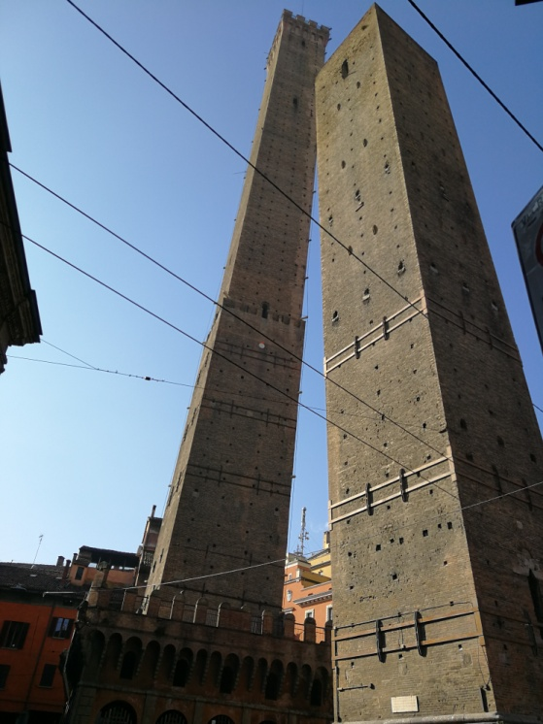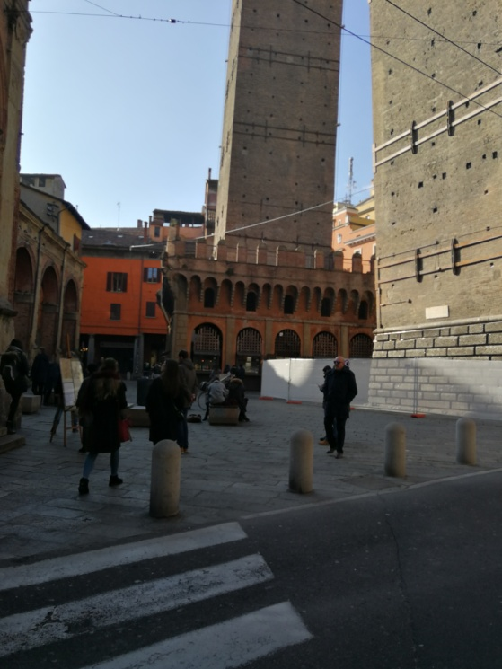
- Teatro Anatomico – construit integral din lemn, este, de fapt, un amfiteatru al universitatii din Bologna, unde se tineau lectiile de anatomie inca din 1638. Disectia corpurilor umane era un show atat de apreciat ca cei care nu erau studenti la medicina se bateau pe locuri pentru a asista la un spectacol de disectie!
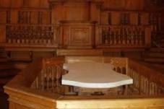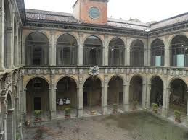
- Museo Civico Medievale – centrul orasului provine direct din epoca medievala, asa ca merita sa savurezi atmosfera timpului si in micul muzeu plin cu opere de arta din respectiva perioada.
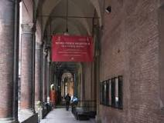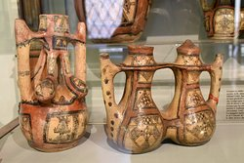

- Biserici catolice și de alte confesiuni
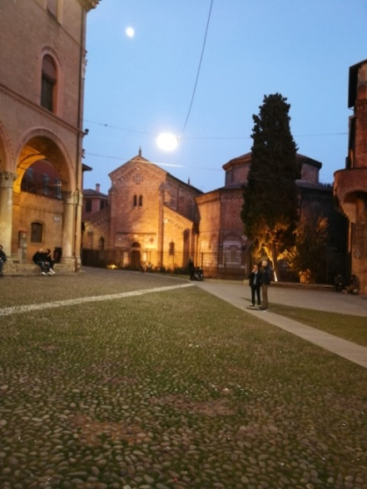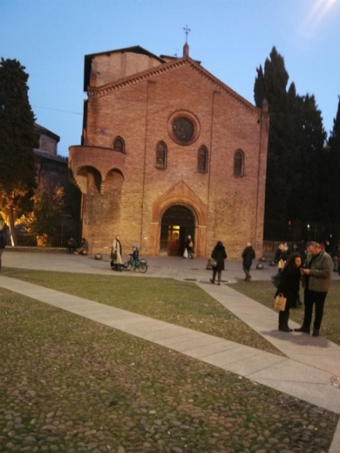
Toate aceste obiective turistice de bază dar și alte obiective cum ar fi biserici catolice și de alte confesiuni, au fost vizitate în data de 17.02.2019, fiind asistați de un ghid care ne-a preluat din zona celor două turnuri, prezentând totul în limba engleză
Pe data de 20.02.2019, după orele de curs, ținute sub îndrumarea trainerului Director Francesco Tarantino, am plecat cu trenul să vizităm Veneția, Împreună cu colegele din Finlanda, așa cum era programat.
După aproximativ doua ore de mers, am ajuns în frumoasa gară din Veneția, unde am fost preluați de o ghidă Fiona Giusto, ce vorbea perfect limba engleză. Cu lux de amănunte aceasta ne-a prezentat faimosul oraș care se scufundă continuu, pe un traseu interesant, oprindu-se la fiecare obiectiv mai interesant și povestindu-ne printre altele și întâmplări picante cu savoare istorică.

Piazza San Marco - Piazza San Marco este o destinatie preferata atat intr-un city break la Venetia cat si, cu atat mai mult, intr-un sejur complet. Locatia este renumita atat pentru ca aici veti gasi trei atractii turistice intr-un singur loc, dar si pentru ca este intr-adevar o locatie minunata care iti aminteste de vorbele lui Napoleon – “Piazza San Marco este poarta de intrare in Europa!”.

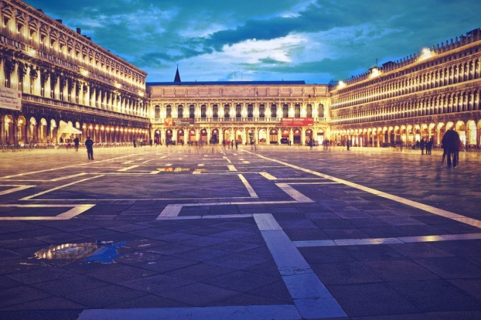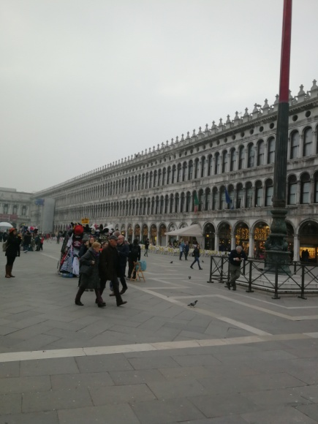

Palatul Dogilor (Palazzo Ducale) - situat in apropiere de Basilica din San Marco, este simbolul puterii politice si juridice a fostei Republici. Construit cu trudă, a ars in anii 1574 și 1577 in marile incendii, Palatul Dogilor se dezvaluie astăzi turiștilor așa cum s-a decis a fi el refăcut la acea vreme. Turiștii pot să beneficieze de un tur al palatului (pentru care sunt recomandate ghidurile audio) care poate dura și 90 de minute. De recomandat este turul Itinerari Segreti – Itinerariul Secret, unul dintre cele mai renumite tururi ale palatului care include și Podul Suspinelor.
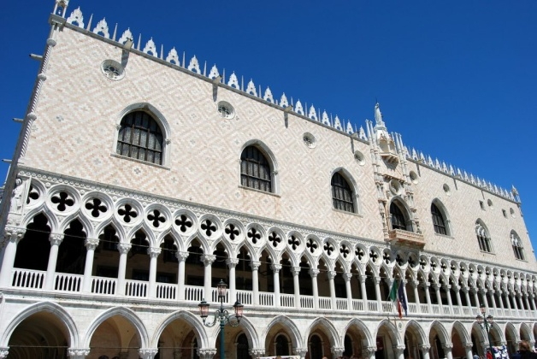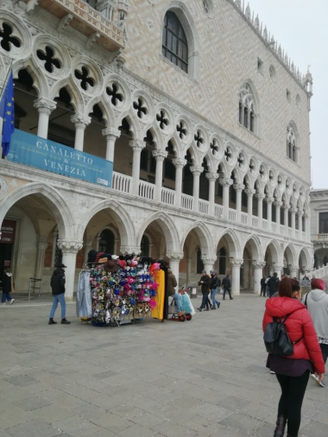

Canalele venețiene - reprezintă o atracție turistică principală in Veneția. Atunci când te gandești la o vacanță in Veneția, prima imagine care iți vine in minte este cea a unei gondole condusă cu pricepere de un localnic pe canalele inguste și pe sub podurile care fac legatura cu uscatul.
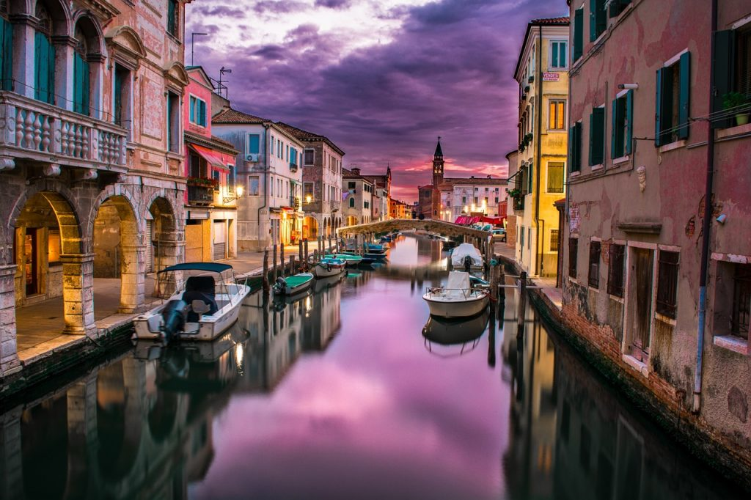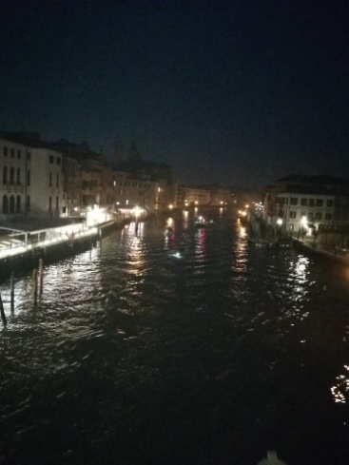

Podul suspinelor - a fost construită în 1600 pentru a uni camerele de interogare din Palatul Dogilor cu închisoarea, palatul fiind despărțit de aceasta doar printr-un canal. Potrivit legendei, numele său se referă la suspinele condamnaților la moarte care mergeau pe ultimul drum de la Palatul Dogilor către locul în care erau executați. Mai jos este colega Alexandra pe Podul suspinelor.

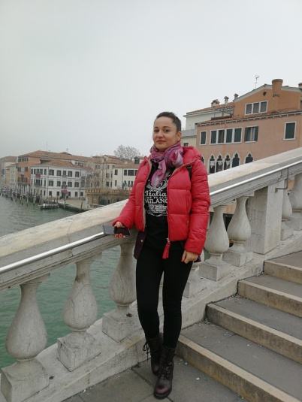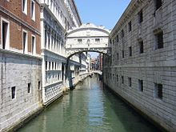

Pe data de 22.02.2019, după orele de curs, ținute sub îndrumarea trainerului Director Francesco Tarantino, am plecat iar cu trenul să vizităm Florența, împreună cu colegele din Finlanda și din Croația, așa cum se stabilise.
În gara de la Florența am fost așteptați conform protocolului, tot de o ghidă, pentru a ne prezenta de data aceasta orașul Veneția în toată splendoarea lui cu o mare încărcătură istorică la fel de copleșitoare. Prezentarea a fost făcută tot în limba engleză pe un traseu bine stabilit ce a durat aproximativ două ore.
Piazza del Duomo și Clopotnita (Campanile) - și grupul de clădiri ce formează intreg complexul adună laolalta unele dintre cele mai mari comori artistice ale Italiei, toate amplasate intr-un areal relativ redus. Vizitati Baptisteriul (Battistero), Clopotnita (Campanile), Catedrala Santa Maria del Fiore (Domul) si Muzeul aceasteia (Museo dell’Opera del Duomo) si veti patrunde intr-o lume in care cei mai mari artisti ai renasterii italiene: Ghiberti, Brunelleschi, Donatello, Giotto si Michelangelo au creat operele care au facut inconjurul Pamantului.
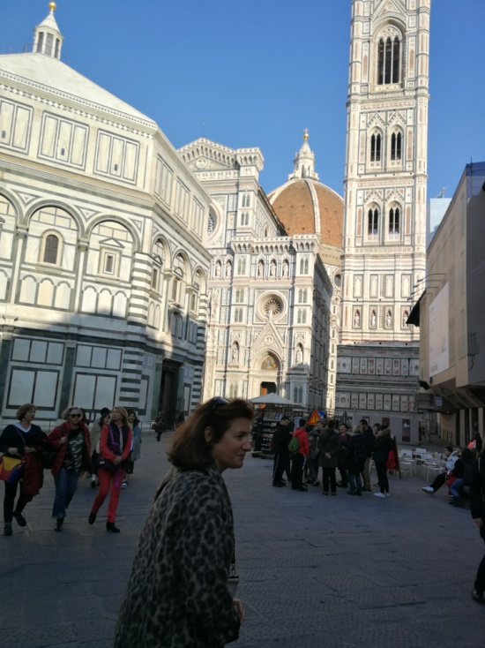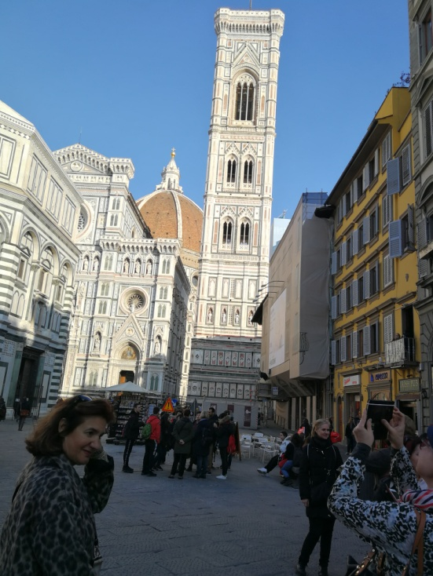

Galleria degli Uffizi – este clădirea care gazduieste astazi Galleria degli Uffizi a fost proiectata in anul 1560 pentru a gazdui birourile institutiilor administrative. Astăzi este unul dintre cele mai importante obiective turistice ale Italiei, fara nici o exagerare, avand in vedere colectiile pe care Galeriile Uffizi le adăpostește, lucrări unice, adevărate capodopere realizate de marii artiști ai perioadei Renașterii.
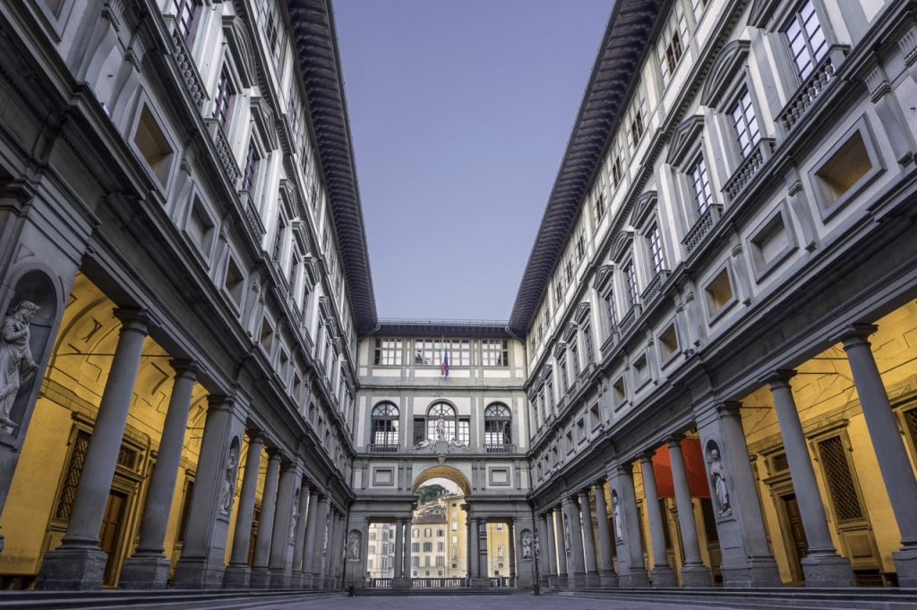

Ponte Vecchio - sau Podul Vechi a fost, in timpul romanilor, singurul pod peste râul Arno care facea legatura cu Via Cassia (lega Roma de orasele din nord). Prima documentatie a podului dateaza din anul 966. Podul de astăzi a fost reconstruit in urma unui potop in anul 1345.
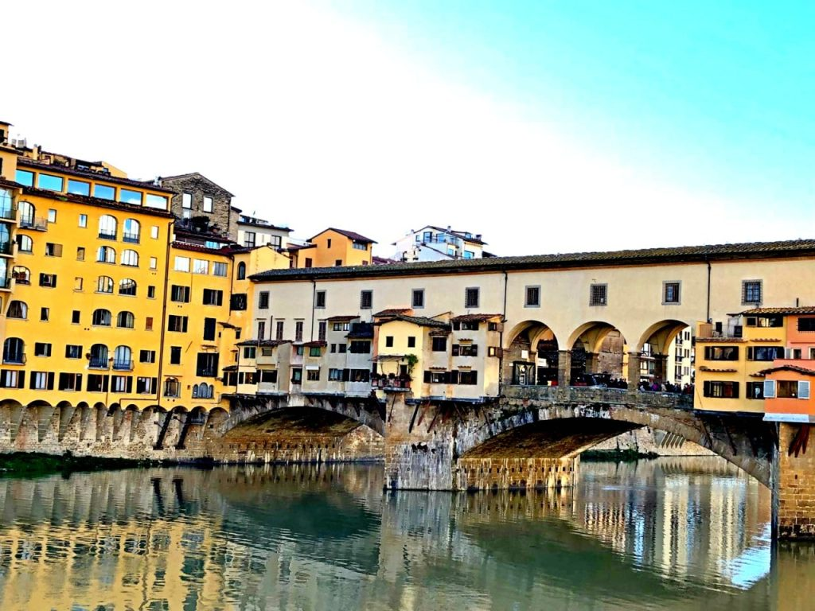

Palazzo Pitti - Pe la 1457 un bancher bogat, pe numele lui Luca Pitti, îi comanda lui Brunelleschi și apoi elevului acestuia, Luca Francelli, un palat de forma unui cub perfect. Incepe astfel construirea celui mai mare palat detinut de un cetatean privat. In 1549 cand Pitti ramane fara bani, castelul va fi cumparat de soția lui Cosimo I. Pana in anul 1919 cand Palazzo Pitti a fost donat statului de catre Vittorio Emanuele III, acesta a fost resedinta oficiala a ducilor. Cat timp s-a aflat sub posesiunea familiei Medici, castelul a fost extins in permanență, adăugandu-i-se noi laturi și curtea interioară. Tot familia de Medici a inceput să colecționeze operele de artă care au stat la baza faimoasei galerii pe care se poate admira astazi.
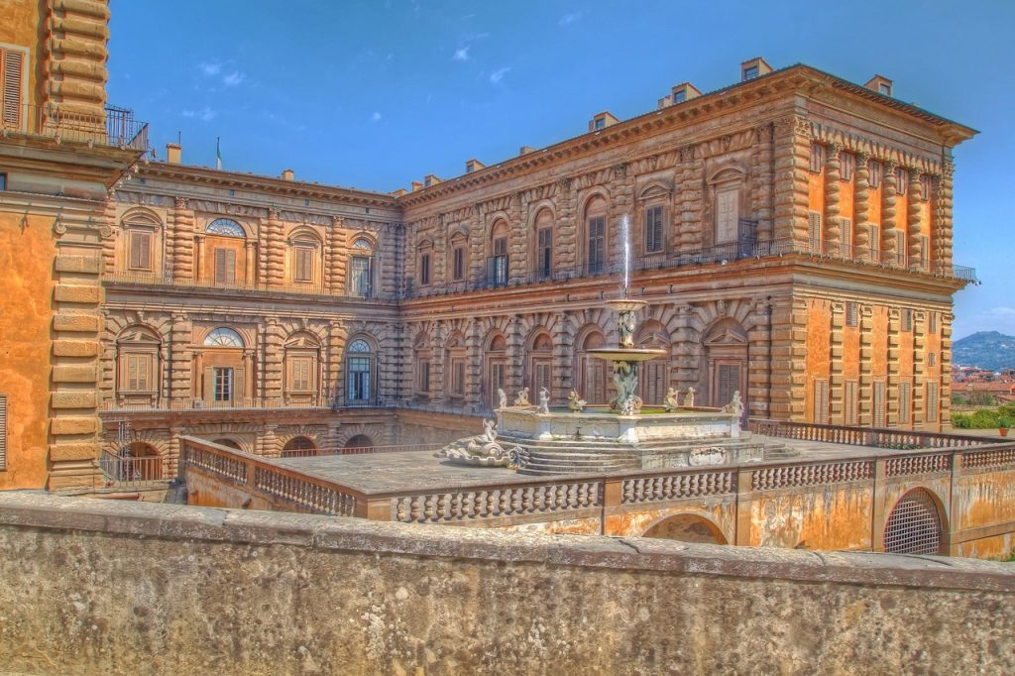
După vizitarea obiectivelor turistice, ne-am luat la revedere de la ghid și au urmat obiectivele pe bază de cumpărături de suveniruri și alte tipuri de produse în funcție de gustul fiecăruia dintre noi. A urmat întoarcerea la Bologna cu trenul de seară. Ajunși în gara din Bologna, ne-am programat telefoanele mobile pe aplicația Google Maps cu destinația Hotel Liberty 1907, varianta pedestră, așa încât am ajuns fără probleme la destinație.
Impactul cultural pe toată perioada șederii noastre în Italia a fost foarte mare, realizând faptul că numai vizitând obiectivele la fața locului î-ți poți forma o părere adevărată și avizată despre inestimabilele valori și obiective culturale ale acestei țări.
Având colegi de curs din opt țări europene am realizat o adevărată unitate prin diversitate între noi. Obiectivele noastre comune legate de dorința de a invăța programe social media, dar și faptul că majoritatea dintre noi eram de formație profesori, a făcut ca să ne înțelegem foarte bine chiar dacă uneori vorbeam limba engleză între noi pe dialecte puțin diferite.
Pentru a realiza o socializare cât mai bună și eficientă între noi, trainerul Francesco Tarantino ne-a angrenat într-o serie de activități comune dar și pe grupe, schimbând de fiecare dată componența grupelor. Socializarea s-a produs chiar din prima zi de curs atunci când trainerul ne-a impus oarecum să povestim unul cu altul și să ne prezentăm, pentru a realiza cunoașterea reciprocă.
Formatorii s-au comportat intr-un mod profesional și competent, prezentând inițial obiectivele urmărite la fiecare aplicație în parte, după care se trecea la învățare teoretică și practică individual, pe grupe și pe echipe. Se da ajutorul fiecăruia dintre noi care nu a putut înțelege anumite lucruri atât teoretice dar și practice.
Ce mi-a plăcut cel mai mult a fost utilitatea aplicațiilor învățate, dar și profesionalismul și răbdarea trainerului Francesco Tarantino. Deasemenea m-a impresionat foarte mult și nivelul ridicat de pregătire al colegilor din celelalte țări europene care au participat la acest curs.
Pot să remarc faptul că am fost influențat de multe lucruri văzute în afara cursului ce intră la capitolul valori culturale și m-au ajutat să-mi schimb anumite atitudini și idei preconcepute.
În concluzie pot să spun faptul că multe lucruri învățate în săptămâna de curs, atât din punct de vedere profesional dar și din punct de vedere cultural au realizat un adevărat impact asupra mea la modul cel mai pozitiv cu putință.

Întocmit,
Prof. Ing. Nicolae Gheorghe

